

Version : V1

Date : 30.01.2023

Lieu : Meyrin, GE

Document de projet Gampy

Projet de développement sur mandat de Gampy

Brunet Marc

Table des matières

Résumé 2

Informations essentielles 2

Livrable et ressource 2

Vision 2

Introduction 2

Analyse SWOT 4

Analyse de l’existant 4

Les parties prenantes 4

Interne : 4

L’équipe de projet : 4

Le comité de pilotage : 5

Le(s) mandant(s) : 5

Externe : 5

8bitstudio 5

Testeurs 5

Périmètre du développement 6

Aspects légaux 6

Application 6

Documentation 7

Choix des technologies 8

Conception du projet 8

Technologies de développement 8

React.js (Front-end) 8

9

9

Symfony (Back-end) 9

Laravel (Back-end) 11

Conclusion : Laravel 12

API(s) 12

Système de paiement – Datatrans 12

# Inroduction

## Informations essentielles

Je suis étudiant à la Haute Ecole de Gestion en filière informatique de gestion. Je serai en collaboration avec Monsieur Thomas Deslandres. Dans le cadre du cours 64-56 travail de Bachelor, j’ai pour objectif de trouver et de réaliser un projet qui aboutira à la livraison d’un produit devant respecter un cahier des charges. Ce projet se réalisera sous l’expertise d’un enseignant accompagnateur qui me suivra tout au long de mon travail de Bachelor.

Ce document sert à la compréhension du projet ainsi que le déroulement de celui-ci. Il contient toutes les informations nécessaires pour comprendre les motivations et décisions.

## Livrable et ressource

Ce projet consiste à développer une plateforme de mise en relation entre, d’un côté des propriétaires de jardins ou de terrains qui sont prêts à accueillir des voyageurs contre une participation financière et de l’autre, tous les voyageurs qui cherchent des endroits atypiques et propices aux rencontres dans le but d’y séjourner.

Le livrable qui sera présenter sera un site Web fonctionnelle incluant les différents éléments requis pour sa compréhension, son lancement ainsi que sa maintenance.

Pour ce faire, notre équipe va mettre en pratique toutes les connaissances apprises durant ces dernières années. L’expertise de notre comité de pilotage ainsi que celle des enseignants et assistants de la filière informatique de gestion de la HEG seront disponibles pour nous aiguiller dans le projet. Notre mandant restera en contact avec nous tout au long du projet pour valider les avancements du projet. Il dispose aussi de ressources pour nous fournir les contenus textuels, les vidéos et graphiques pour le design de la Web App. Le processus de design de l’UX/UE sera réalisé en collaboration avec leur partenaire 8bitstudio, basé à Lausanne.

## Vision

La vision de Gampy est de fournir une plateforme dont l’impact proviendra principalement de la mise en relation entre des propriétaires et locataires. En effet, l’application ne se résumera pas à de la mise en relation entre les deux parties. La clé sera de parvenir à mettre les différents terrains et prestations en avant au travers d’un design travaillé et conçu dans ce but, de proposer un outil facilitant l’organisation et le suivi administratif, d’être en mesure de communiquer facilement avec leurs clients et encore d’autres services. Gampy souhaite, à terme, être capable d’étendre son service dans d’autres localités voir à l’international.

# Introduction

Le but de ce projet est de développer le site Web Gampy.com. Sur le site internet, il sera possible aux propriétaire de pouvoir mettre en avant leur terrain, leurs localité, leurs prestations ainsi que leur prix à travers la plateforme, selon leurs disponibilités. La plateforme aura pour cible toutes personnes cherchant un endroit où camper , installer sa tente ou encore pouvoir y garer son camping-car/voirures/vansles Il sera donc possible, en seulement quelques étapes, de payer des services sans avoir à attendre un devis

Dans cette version de Gampy.com, les propriétaires pourront s’inscrire, ajouter leur terrain(leurs terrains), si ils en possède plusieurs, proposé des prestation supplémentaires tel que petit déjeuner, douche, accès à la piscine etc…

Une page d’administration sera implémentée afin de pouvoir rajouter des propriétaires sur le site et gérer leurs disponibilités, prestations, prix et conditions.

Concernant les clients, il sera nécessaire pour eux de créer un profil sur la plateforme afin d’avoir accès au payement d’une réservation.

La plateforme devra répondre aux objectifs suivants :

##### Une navigation ergonomique et adaptée à une multitude d’utilisateurs

En effet, les utilisateurs de la plateforme seront issus de profils très différents et variés, il est important pour Gampy de pouvoir pallier le risque d’accueillir des utilisateurs n’étant pas à l’aise avec les outils numériques afin de ne pas perdre le potentiel de leur présence sur le site. Dès lors, il est important de pouvoir apporter un système de navigation simple et intuitif.

Des phases de tests pourront être mises en place par Gampy.com dès les premières livraisons de livrables pour obtenir des résultats sur la qualité de l’ergonomie de l’application.

##### Permettre aux utilisateurs propriétaire de se rendre visible en ligne

L’application doit pouvoir mettre en avant les propriétaires afin qu’ils puissent atteindre de potentiels nouveaux locataires.

##### Permettre aux locataires de réserver des terrains disponibles

La plateforme doit offrir la possibilité aux visiteurs du site d’avoir accès à une page qui répertorie la liste de touts les terrains disponible sur la plateforme ainsi que les différentes prestations proposés par les propriétaires de ceux-ci. Pour la réservation d’un terrain le locataire devra fournir ses informations personnelles tel que nom-prénom-adresse mail-numéro de tel et coordonnées bancaires.

# Analyse SWOT

|  |  |  |
| --- | --- | --- |
| STRENGTHS / FORCES | WEAKNESSES / FAIBLESSES | INTERNE |
| * Peu de concurrence * Public cible très diversifié * Expérience sociale | * Premier projet de cette envergure * Peu de ressources |
| OPPORTUNITIES / OPPORTUNITES | THREATS / MENACES | EXTERNE |
| * Ouverture sur d’autres projets * Gain d’expérience * Découverte de nouvelles technologies * Possibilité de nouveaux partenariats | * Arrivée d’un projet similaire sur le marché * Catastrophe naturel |

# Analyse de l’existant

Ce projet est une volonté de regroupé l’hôtellerie traditionnelle avec le camping.

# Les parties prenantes

## Interne :

### L’équipe de projet :

L’équipe de projet est composée de 4 étudiants de 4ème année à la HEG en filière informatique de gestion à temps partiel. Celle-ci sera chargée de développer et suivre le projet. Elle est composée de :

* Guil Nicolas
* Felicio Yann
* Greub Oliver
* Brunet Marc

### Le comité de pilotage :

Le comité est composé d’un(e) professeur(e), d’un(e) chargé(e) de cours ainsi que d’un(e) assistant(e) HES. Le comité encadre et évalue l’équipe de développement tout au long du projet. Celui-ci est composé de :

* Madame DAYER Chrystel : Chargée de cours HES
* Madame LESCUYER-DE DECKER Lou : Assistante HES
* Monsieur DERIAZ Michel : Professeur HES

### Le(s) mandant(s) :

L’entreprise Yumytech est notre mandataire pour ce projet. Le projet doit répondre à leur besoin et veille à régulièrement être informé sur l’avancement du projet. Il s’occupe également de répondre aux questions de l’équipe et de fournir les éventuelles informations nécessaires au bon déroulement des opérations. 2 référents de l’entreprise Yumytech encadre le projet :

* Monsieur LUCAS Joël : Fondateur, CEO
* Monsieur VEYRAT Antoine : Fondateur, COO

## Externe :

### 8bitstudio

8bitstudio est une agence de conception UX/UI et de développement informatique. Leur rôle au sein de ce projet est d’apporter une expertise concernant la conception de l’UX/UI[1]. Pour développer l’application web, l’équipe de projet va se baser sur les « wireframes » fournis par 8bitstudio. Un wireframe est une représentation visuelle d'un produit, d'une application Web ou d'un site Web qui montre sa structure et sa disposition. Il s'agit d'un modèle de base utilisé pour planifier le design, le contenu et la fonctionnalité d'un produit. Ces maquettes ont découlé des discussions effectuées et des décisions prises lors de plusieurs réunions entre les différentes parties prenantes du projet.

### Testeurs

Dans ce projet de plateforme de réservation d’événements, il y aura plusieurs parties prenantes qui viendront interagir. D'une part, il va y avoir les clients qui désirent pouvoir réserver des événements et d’une autre, on va trouver plusieurs catégories de professionnels qui mettront leurs services à disposition des clients.

Voici les différentes catégories de profils qui seront sur Sparkling Events :

|  |  |
| --- | --- |
| 1 | Une catégorie représentera des clients qui cherchent à réserver différents types d’événement. |
| 2 | Une catégorie représentera des partenaires additionnels qui offrent des services précis :   * Nettoyage * Fleuriste * Conciergerie |
| 3 | Une catégorie représentera des prestataires qui cherchent à proposer leurs services via la plateforme :   * Musiciens * Cuisiniers * Artistes (chanteurs, danseurs …) |

# Périmètre du développement

Comme constatée ci-dessus, l’application est une plateforme très complète demandant un nombre important d’implémentation. Dans le cadre de ce projet, l’équipe de développement doit être en mesure de proposer dans les délais impartis et contraintes imposés une solution viable et fonctionnel répondant aux besoins des mandants.

Basés sur les besoins essentiels et les documents nécessaires au cadre du projet, l’équipe s’engage à fournir à Yumytech :

##### Une application fonctionnelle

* Un visiteur peut parcourir les prestations et les pages des prestataires.
* Un visiteur peut s’inscrire et fournir ses informations personnelles.
* Un client peut se connecter.
* Un client peut remplir son panier de prestations.
* Un client peut réserver un événement.
* Un client peut payer un événement.
* Un administrateur peut rajouter un prestataire.
* Un administrateur peut ajouter des prestations aux prestataires.
* Un administrateur possède une vue sur les événements payés (passés ou futur).

##### Un code

* Nettoyé et commenté.
* Facile à reprendre pour implémenter des nouveautés.
* Une base de données complète.

##### La documentation de conception du projet

* Les Uses Cases des scénarios.
* La modélisation de la base de données.
* Le manuel d’exploitation.
* Le manuel d’utilisation.
* Le manuel d’installation.

##### La documentation du pilotage du projet

* Le document de projet.
* Les milestones.
* La matrice des risques.

# Aspects légaux

## Application

La HEG ainsi que l’équipe de développement ne s’engagent sur aucune responsabilité légale en cas de problème lié à l’exploitation de l’application. Le projet sur mandat qui lie la HEG et le mandant n’impose aucune obligation de résultat aux termes du projet.

L’équipe de projet s’engage à utiliser le serveur d’hébergement uniquement dans le cadre des activités liées au développement du projet, elle devra gérer la maintenance du site ainsi que sa santé jusqu’à la réédition du livrable finale au mandant.

Dès lors la version finale du projet livré au mandant, l’équipe de projet ne peut plus accéder au serveur d’hébergement et se libère de toute responsabilité liée à l’application.

## Documentation

Les documents légaux qui doivent être présent sur le site seront préparés et fourni par Yumytech. La HEG ne s’engage pas sur de tel aspects légaux et l’équipe de projet a pour seul objectif de préparer l’espace de stockage du document ainsi que le lien dirigeant vers celui-ci.

# Choix des technologies

## Conception du projet

##### Développement :

Concernant les outils de développement et pilotage du projet vous trouverez plus d’information sur notre document de processus de développement (cf. PDV-V2).

##### Communication

Plusieurs outils de communication ont été choisis pour le pilotage de ce projet. Veuillez-vous référez au plan de communication (cf. PCM-V2)

##### Outil de repository collaboratif

###### GitHub

Tout au long du développement de notre projet, nous allons utiliser GitHub. En effet, GitHub va faciliter le travail collaboratif en permettant à chaque développeur de l’équipe de projet de contribuer au projet sans altérer le code fonctionnel. De plus, il facilitera le versioning ainsi que le suivi et la livraison de notre projet au mandant.  
Vous trouverez plus d’information sur son utilisation dans notre plan d’assurance qualité (cf. PAQ-V2)

## Technologies de développement

Le mandant nous a proposé d’utiliser une technologie de type PHP ou React.js. Ce n’est qu’une proposition, mais il tient à pavé le chemin pour un possible déploiement de l’application sur mobile. Il est donc important de prendre en compte cette contrainte pour notre proposition de technologies de développement.

### React.js (Front-end)

Le Framework React.js est un Framework et une bibliothèque JavaScript open source développé par Facebook. Il est utilisé pour créer des interfaces utilisateur interactives et des applications Web rapidement et efficacement avec beaucoup moins de code qu'avec du JavaScript classique.

Voici les avantages de React.js :

* Application à page unique.
* La page entière reste la même, mais seuls quelques composants changent.
* Le code est facile à adapter et à maintenir.
* Plus de fonctionnalités, car HTML est créé à partir de JS
* Rendu isomorphe (code qui peut être interprété du côté client ou serveur)
* Vitesse fulgurante

Selon un recensement effectué par Stackoverflow en 2021, React.js est le framework le plus populaire sur le Web. D’après nos recherches, il est facile à comprendre et à mettre en œuvre, et c'est l'une des principales raisons de sa popularité.

De plus, il s'accompagne d'une abondante documentation, de tutoriels et de ressources de formation. Le processus d'apprentissage est d’autant plus facile, car nous possédons des compétences en JavaScript.

### 

### 

Figure 1 - Stackoverflow 2021 Developer Survey – Most Popular Web Frameworks https://insights.stackoverflow.com/survey/2021#section-most-popular-technologies-web-frameworks

### Symfony (Back-end)

Symfony est un framework PHP Open Source destiné aux développeurs qui recherchent une boîte à outils simple et élégante pour créer des applications Web modernes et riches en fonctionnalités. Il a été conçu pour aider à développer des projets rapidement, en respectant les standards du langage PHP. Symfony est fortement influencé par les frameworks d'applications Web Ruby on Rails, Django et Spring. De nombreux projets open source, dont Composer, Drupal et phpBB, utilisent ses composants. Symfony fournit un cadre complet pour la création d'applications Web. Il permet aux développeurs de concevoir des applications de manière plus efficace et plus rapide, en proposant des outils adaptés à chaque étape du processus de développement. Il fournit un ensemble complet de composants et d'outils qui aident les développeurs à gérer les nombreuses tâches et technologies impliquées dans le développement d'applications Web. Symfony est également livré avec des outils de débogage et de profilage qui aident les développeurs à comprendre comment leurs applications fonctionnent et à détecter les erreurs et les performances.

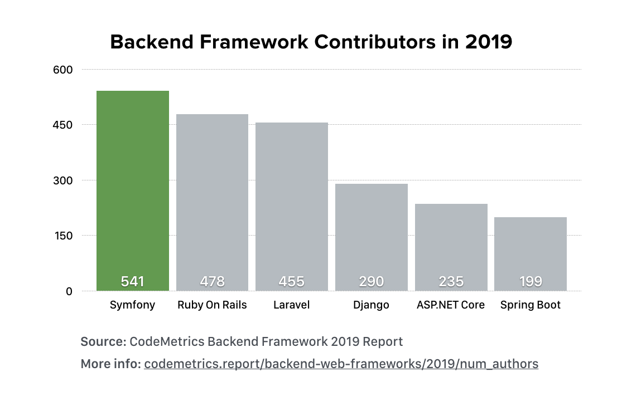Aujourd'hui, 79 % de tous les sites Web dans le monde [2]- y compris les sites d’e-commerce, les sites bancaires et les réseaux sociaux - sont créés avec le langage de programmation PHP. Symfony a connu une croissance exceptionnelle ces dernières années. En 2019, selon un rapport indépendant, Symfony a eu plus de contributeurs que tout autre framework backend, dépassant non seulement tous les frameworks PHP, mais aussi tous les frameworks backend de toutes les technologies.[3]

Figure 2 - https://symfony.com/blog/symfony-was-the-backend-framework-with-the-most-contributors-in-2019

Les deux avantages et technologiques les plus marquants de Symfony : les Bundles et les Components.

Le Bundle est similaire à un plugin. Le principal avantage des Bundles est qu'ils sont découplés, ce qui implique qu'ils peuvent être réutilisés et reconfigurés pour de nombreuses applications afin de réduire le coût global du développement.

Les Components permettent de réduire les tâches de routine, car ils peuvent être utilisés indépendamment en ajoutant des modules personnalisés sans nuire à l'architecture. Ils peuvent également être utilisés exclusivement dans d'autres frameworks (par exemple, Laravel) ou dans des solutions PHP simples.

### Laravel (Back-end)

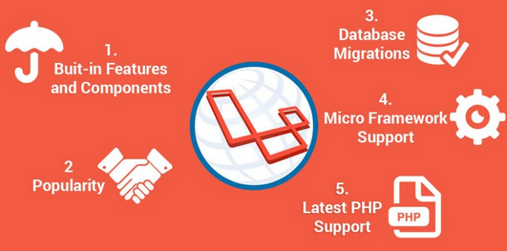Laravel est également un framework PHP open source, tout comme Symfony. Cependant, c’est un framework qui est beaucoup plus léger en termes d’architecture. De plus, il s’inspire d’autres frameworks et prend le meilleur de ce qui existe dans ceux-ci. Laravel est accessible à tous, il est très puissant et il fait de la sécurité son principal objectif[4]. Il offre lui aussi toute une collection de composants facilitant le développement d’applications.

Figure 3 : https://thecodework.com/blog/top-10-sites-built-with-laravel-framework/

Ce qui fait la force principale de ce framework et ce qui place ce framework au rang de numéro 1 est la facilité avec laquelle on peut intégrer des services additionnels et c’est la raison pour laquelle les développeurs placent Laravel tout en haut du podium[5].

Comme constatée sur la figure n°1, Laravel est présent dans les statistiques concernant les frameworks les plus populaires tandis que Symfony n’y figure pas. Nous pouvons également voir que sur la figure n°2, Laravel est positionné à la 3ème place dans ce classement qui date de 2019.

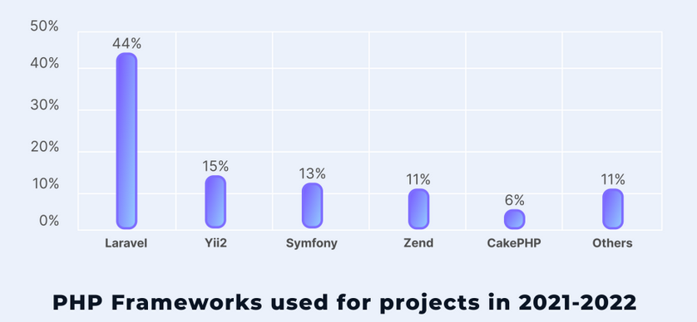

Figure 4 : https://powercode.co.uk/blog/top-backend-frameworks-for-web-development-in-2022-php-frameworks

https://powercode.co.uk/blog/top-backend-frameworks-for-web-development-in-2022-php-frameworks

Comme on peut le voir sur la figure ci-dessus, on peut s’apercevoir que Laravel est le framework le plus utilisé dans des projets en 2021-2022 et on voit qu’il est largement en tête.

C’est le framework qui est le plus pratique si nous voulons que le développement puisse perdurer lorsque nous rendrons notre livrable final et que nous arriverons au terme de la collaboration avec notre mandant Yumytech. Avec ce type de framework aussi largement utilisé et assez simple d’utilisation, la passation du projet à une équipe différente s’effectue avec plus de facilité.

### Conclusion : Laravel

L’usage d’un framework tel que Laravel est un excellent moyen de développer rapidement et facilement des applications. C’est un outil qui offre de super composants et fonctionnalités qui facilitent grandement la construction d’applications web. De plus, les applications créées avec ce framework sont sécurisées et très performantes, il très bien documenté ce qui fait de lui un outil qui est facile à apprendre et à prendre en main. Il possède aussi une communauté de grande ampleur ce qui peut être un réel avantage quand on recherche des informations ou des solutions.

Le fait que Laravel prenne en charge un large éventail de bases de données et de technologies fait de lui un excellent choix pour les développeurs de tous niveaux et c’est la solution la plus adaptée au niveau de la flexibilité et de la maintenance.

En résumé, l'utilisation de Laravel est une excellente solution pour développer des applications web, car elle est facile à prendre en main, sécurisée et très performante, offre une excellente documentation, possède une grande communauté et prend en charge un grand nombre de technologies.

## API(s)

### Système de paiement – Datatrans[6]

Pour notre application, nous avons besoin d’implémenter un système de paiement en ligne. Yumytech décidé de travailler avec Datatrans et notre équipe de projet a pour responsabilité d’implémenter les services de Datatrans.

Datatrans est très avantageux comparés aux concurrents comme Stripe. En effet, l’entreprise étant basée en Suisse, les systèmes de paiement proposés sont adaptés à notre région. L’entreprise met à disposition une documentation complète. L'API est complète et permet, à première vue, une personnalisation complète des services.

L’implémentation de ce service sera pour notre équipe un défi important et son impact sur notre projet sera pris en compte tout au long de la conception et du développement.

1. UX/UI (Expérience Utilisateur et Interface Utilisateur) désigne l'ensemble des pratiques et des méthodes visant à améliorer l'expérience des utilisateurs avec des produits numériques (sites web, applications mobiles, logiciels, etc.).
2. https://www.zend.com/resources/developing-web-applications-php
3. https://symfony.com/blog/symfony-was-the-backend-framework-with-the-most-contributors-in-2019
4. https://laravel.com/docs/4.2/introduction
5. https://thecodework.com/blog/top-10-sites-built-with-laravel-framework/
6. https://www.datatrans.ch/fr/